苓雅國中95學年上學期二年 班數學講義(4-4) 姓名:___________ 座號:___

- 連續兩正奇數的平方和為34,求此兩正奇數的和
- 一數其平方與其2倍的和等於-3,求此數
- 三個連續正偶數的平方和是440,求三數和
- 兩連續偶數的乘積是5928,求較大的數
- 直角三角形三邊長是連續偶數,求此直角形的周長
- 用一條長50公尺長的繩子圍成一面積為154平方公尺的長方形,求長方形的兩邊長
- 將一正ΔABC的一邊增加5,另一邊減少5,第三邊不變即成一直角三角形,求原正三角形的邊長
- 長20公尺,寬12公尺的長方形草地,在它的內部外圍開闢一條等寬的小路,若所餘的草地面積為128平方公尺,求路寬
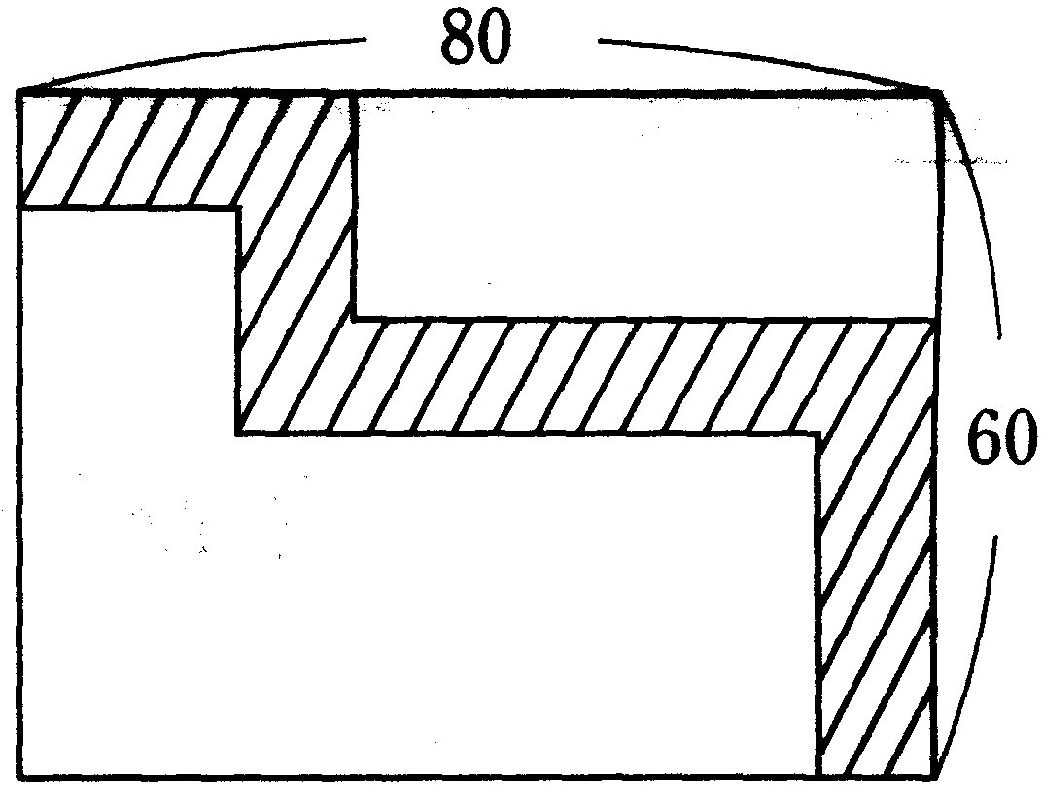
- 阿港伯在一條長80公尺,寬
60公尺的長方形土地內部闢
一條等寬的道路,剩餘土地
為農田,若農田面積比道路
面積的3倍少400平方公尺,求路寬
- 甲乙兩人在一望無際的大草原上同時同地出發,甲向東走,乙向北走,甲的速度比乙的速度每小時快1公里,經1小時後兩人相距3公里,求甲每小時走幾公里?
- 沿著一正方形菜園內部四周,舖上一條寬2公尺的道路,若剩下菜園面積與道路面積相等,求原正方形菜園面積
- 籃球場內的球星公仔每個賣100元,通常一場球賽可賣400個,但若售價每增加1元,每場就少賣2個,某場球賽球星仔共賣得45000元,求該場球賽球星公仔賣價為多少元?
- 一長方形長比寬多3公尺,在長方形上切下一面積最大的正方形,若切下的面積比剩下的面積多54平方公尺,求原長方形周長
- 邊長為2公分的正方形金屬片一塊,截去四角使變成一個正八邊形,求正八邊形邊長
- 某電影院每張票價80元,觀眾有1000人,若票價每減2元,則觀眾就增加30人,問：每張票價應訂多少?方能使收入為79625元
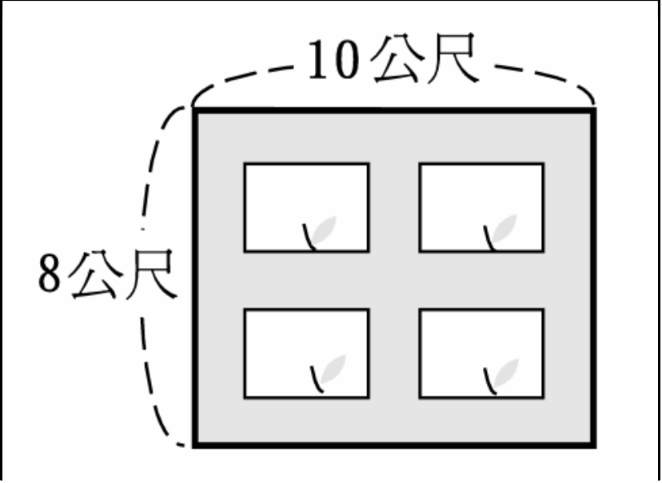
- 如圖,在長10公尺,寬8公尺的長方
形土地上,開闢等寬的道路,其中
陰影部分為四個面積相等的
花圃,若花圃的面積占全部面積
的$\frac{7}{\text{16}}$,則道路的寬度為何?
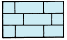
- 如圖,長28公寸,寬14公寸的布
告欄,在其周圍與內部釘上等
寬的木條,分成九塊專欄區,若
各專欄區的面積總和為312平方公寸,則木條的寬度
- 同學若干人去郊遊,總費用280元,後來又有2人加入,總費用不變,因而使原參加者每人少負擔7元,問共有幾人參加郊遊?
- 水果商以280元買進香蕉一簍,其中腐爛4公斤,餘下的每公斤較買價加3元賣出,共賺80元,求買進多少公斤的香蕉?每公斤多少元?

